Министерство общего и профессионального образования Свердловской области Управление образования Артинского городского округа МОУ «Малотавринская средняя общеобразовательная школа»

Экскурсия

на тему: «В списках не значился…»
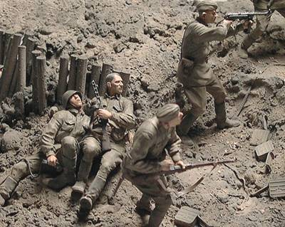

Автор: Ильин Сергей Андреевич, учащийся 6 класса МОУ «Малотавринская СОШ»
Село Малая Тавра, Артинского ГО,
Свердловской области, улица Мира, д. 28
Свидетельство о рождении № 366569, выдан
Малотавринской сельской администрацией
- 09. 97 года Т: 343 91 44375 (9533811845)
Руководитель: Оборина М.А., учитель русс. Языка
и литературы МОУ «Малотавринская СОШ»
623365 село Малая Тавра, Артинского ГО,
Свердловской области, улица Мира, д. 32/1
Т: 343 91 44396 (9041668021)
2010

Летят журавли над полями,
Где жаркая битва была,
Где были в невзгоду метели,
Где вьюга фашизма мела

Летят журавли над полями,
Где звезды над прахом стоят,
Где в битве, сраженные пулей
Бойцы-победители спят.

Летят белокрылые стаи,
Летят. Не видать им конца.
И в каждой летающей птице
Я вижу героя-бойца.

Хлеба колосятся на ниве,
Плоды созревают в саду.
Спасибо за бой и отвагу,
Что грудью закрыли беду.

Летит бесконечное время,
Идут за годами года,
Сто раз Вам спасибо, солдаты,
Вы в наших сердцах навсегда!

Тюнников Тимофей Никитович, участник боев за Севск, однополчанин Иванкина Иваная.
Коллаж и стихи посвящены однополчанам, погибшим на поле битвы возле поселка Рождественский. Ноябрь 1990 год.

Экскурсия на тему: «В списках не значился»
Продолжительность экскурсии 30 минут для 5-11 классов.
Экспонаты: стенд-раскладушка
Ни одну семью не обошла война. Солдатские треугольники.. Сколько их было за всю войну, и что они вносили в сердца людей?! Еще сколько лет продолжали ждать мать – сына, дети – отца, молодая жена – мужа, овдовевшая в семнадцать лет! Ждали. Ждали всем смертям назло.
Мы, молодые, не знаем, что такое война. Это наше счастье. За нашу жизнь полегли на поле боя миллионы прекрасных сыновей и дочерей нашей Родины. И мы не должны об этом забывать никогда!
В одном из номеров газеты «Аргументы и факты» 1987 года приводятся слова одной молодой девушки. Она пишет: «Не пора ли забыть все то, что было 40 с лишним лет тому назад?» Мы все ответим ей: «Нет!!!» Это говорят все, чьи родственники пали на поле битвы, не узнав радость отцовства, материнства, это говорят малые дети, погубленные войной, оставшиеся сиротами! Это скажут все те, кто дорожит мирным небом, счастливым детством, спокойной старостью. Если не помнить свое прошлое, значит потерять свое будущее.
Я хочу рассказать вам о том, как Иванкин Евгений вел поиск места гибели своего дяди – без вести пропавшего на войне в 1943 году. Дальше мы будем рассказывать от его имени, (он разрешил воспользоваться материалами своего поиска)
Восемь детей было у нашей бабушки перед началом Великой Отечественной войны. В 1942 году ушел на фронт ее сын Иванай, а спустя менее года пришло извещение: «Ваш сын Иванкин И.И. пропал без вести..»
Только после окончания войны Имаев Упай, фронтовик, расскажет, как и где он встречался с земляком. Расскажет, возможно, о последних часах жизни моего дяди.
Еще в школе у меня появилось желание найти хотя бы фотографию, посмотреть, каким он был, наш родственник, потому что фотографии его не было. Он не был каким-то героем, был как все деревенские парни, не успевший еще познать любовь. Но то, что он защищал нашу Родину и отдал за нее свою жизнь, обязывало меня и призывало найти место его гибели, чтобы он не был без вести пропавшим.
После службы я решил серьезно заняться поиском. К счастью, жив был еще его однополчанин, который очень помог мне. И заранее хочется сказать ему большое спасибо за его рассказы и низко поклониться ему. Но как и с чего начать, я тогда еще не знал. Только в 1979 году я решил написать в Севский военкомат, так как Имаев Упай и мой дядя встречались в 4-5 километрах от города Севска. Эта встреча произошла, и она была первой и последней, хотя
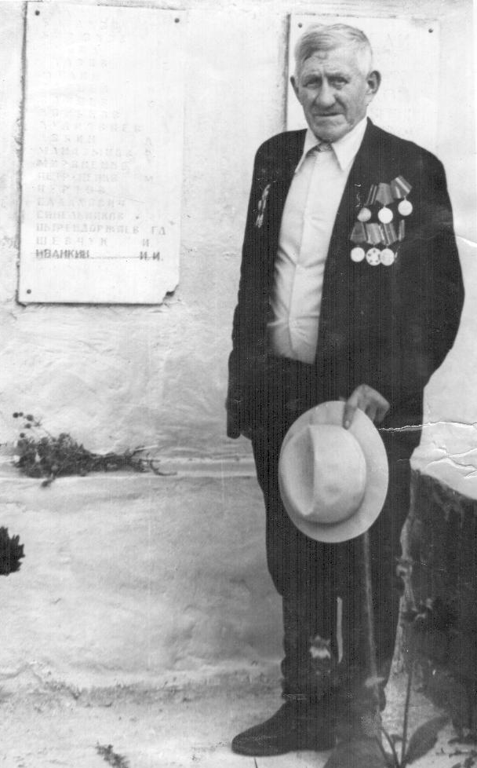
Иванкин Иванай видел Имаева в городе Калачинске, где формировалась их часть. Об этом он сам рассказал Имаеву при встрече в Севске.
Из Севского военкомата мне ответили, что при тщательной проверке всех архивных данных было установлено, что в списках погибших и похороненных в Севском районе Иванкин И.И. не значится.
И появились разные сомнения, думы. А вдруг…? Написал также в Красноуфимский военкомат от имени своей бабушки – ничего утешительного. Потом просмотрели архивные данные в Артинском военкомате. Никаких данных, а ведь человек уходил на войну оттуда, из Арти. Потом написал в Калачинск, но военкомат отвечает, что «с вашим письмом тщательно разбирались, но помочь ничем не можем. Советуем обратиться в военкомат по месту жительства». Далее обращаюсь в газету «Уральский рабочий», чтобы опубликовали мою просьбу в рубрике «Если кто-нибудь знает..» Но оттуда мне отвечают, что для опубликования необходимо знать номер части, где служил мой родственник.
Приближается праздник – 30-летие Победы. Назревает решение сделать фотостенд, посвященный фронтовикам, а вдруг я найду у кого-нибудь фотографию дяди? В запасе до праздника времени осталось чуть меньше полгода. За это время я обошел все дома в селе Малая Тавра, просмотрел много семейных фотореликвий. Дополнял списки ушедших на фронт из села. Что нужно было, переснял на фотопленку. По рассказам родственников фронтовиков, живых и погибших, побывал по адресам в селах Большая Тавра, Сарсы, Багышково. И вот в селе Сарсы я нашел фотографию учеников и жителей довоенной Малой Тавры, где есть и мой дядя, школьник. Мама моя рассказывала, что перед уходом на фронт дяди ему велели подрасти за неделю к призыву в армию. А время было тяжелое для страны, шло лето 1942 года. И, действительно, на фотографии изображен худощавый мальчик небольшого роста.
К 30-летию Победы было собрано около 130 фотографий фронтовиков, ушедших на фронт из села Малая Тавра.
На фронте погибли 80 человек, а всего воевало 180 человек. В своих рассказах Упай говорил, что во время формирования части в Калачинске были еще парни из Багышково – это Прохоров Николай, который живет сейчас в городе Новочеркасске, и Тойметов М, а также Микалин Н из Андрейково.
И вот в августе 1982 года проездом из Сухуми специально заезжаю к Прохорову Н., чтобы точно установить номер части, в которой они были с моим дядей. Правда я ему до этого писал письмо, но он не ответил, да и при встрече не пожелал ничего вспомнить. Видимо, человек был на что-то обижен: то ли на своих уральцев-земляков, то ли на свою жизнь, а, может быть, просто не захотел тревожить свою память.
В 1984 году я сделал запрос в Центральный архив МО СССР в г. Подольск. А вдруг они что-нибудь ответят хорошее, ведь я уже знал номер части, в которой воевал мой дядя. Эта часть называлась 30 отдельная лыжная бригада. Спустя некоторое время я получаю копию-письмо из архива МО СССР, в котором говорится, что «рядовой Иванкин Иванай Иванович, 1924 г. Рождения, уроженец Свердловской области, Артинского района, села Малая тавра, находясь на фронте Великой Отечественной войны, погиб 13 марта 1943 года и захоронен в г. Севске Орловской области (сейчас Брянская область). Основание: ЦАМО, донесение № 13552 1943 год. Прошу вас принять меры по уточнению места захоронения Иванкина И.И., выяснить, в каком состоянии находится его могила, и результаты сообщить автору письма». И подпись.. Это было указание Брянскому облвоенкому, а копия – мне. Конечно, после получения такого документа у меня было такое состояние! Ведь все-таки я нашел его, установил место гибели нашего родственника. Если бы у меня были крылья, я полетел бы туда, в Севск. Значит, верно говорил Имаев Упай.
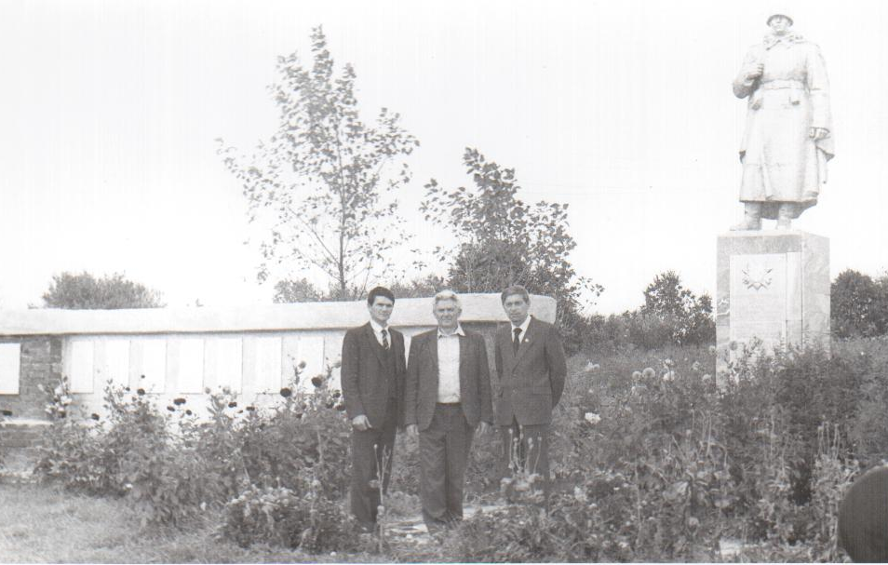
Через некоторое время получаю письмо-копию из Брянского облвоенкомата – указание Севскому военкому. Приходит такое сообщение из Севского военкомата, что «согласно справки ЦАМО СССР Иванкин И.И. занесен в списки погибших и похороненных в г. Севске в братской могиле у районной больницы. Братская могила находится в хорошем состоянии, на ней установлен скульптурный памятник. Братская могила огорожена железной оградой. Подпись: Cевский райвоенком майор Остроносов» Все так и есть. Братская могила находится в сквере возле речки Сев и, действительно, все в нем сделано прекрасно. С берега видны села Юрасов Хутор и в дали на горизонте село Рождественское. Из рассказов Имаева Упая видно, что в этом селе и встретились они после отступления. Действительно, село находится близко от Севска к востоку, где в марте 1943 года стояли в обороне советские части после отступления от реки Десна.
Итак, место гибели установлено, но не дает покоя до сих пор, почему все это так, он нигде не числился, ведь в донесении даже число ж месяц указан. Наверное, всему этому виною Война?
Все эти последние годы не покидало меня желание посетить город Севск. Хотелось быть там именно на празднике Победы. И вот в 1987 году представился случай, и я посетил Брянские края. 3-го мая я поездом направился в Москву. Не верилось даже, что я побываю в столице нашей Родины. И вот я на Казанском вокзале. Не потерявшись в таком большом городе, быстро доезжаю до двоюродного брата, Андрюшина С. И., слушателя Академии ВВС им. Жуковского. И первое желание - побывать на Красной площади. И вот она, Красная площадь, где море людей. Даже представить трудно, что тут веками совершалась история нашей Отчизны, где 7-го ноября 1941 года прошли парадным строем прямо на фронт защищать Москву славные сыны нашей Родины, и где в июне 1945-го года прошли победители, победители над фашистской чумой.
Подлетая к городу Брянску, самолет делает разворот, и я стараюсь вглядеться из иллюминатора в брянские леса, которые "гремели" в годы войны на всю страну. Время позднее, на Севск автобусов уже нет, и я отправляюсь устраиваться в гостиницу. По дороге из автовокзала встречаю памятник Брянским партизанам, у которого горит вечный огонь, а на мраморной плите высечены слова из песни:
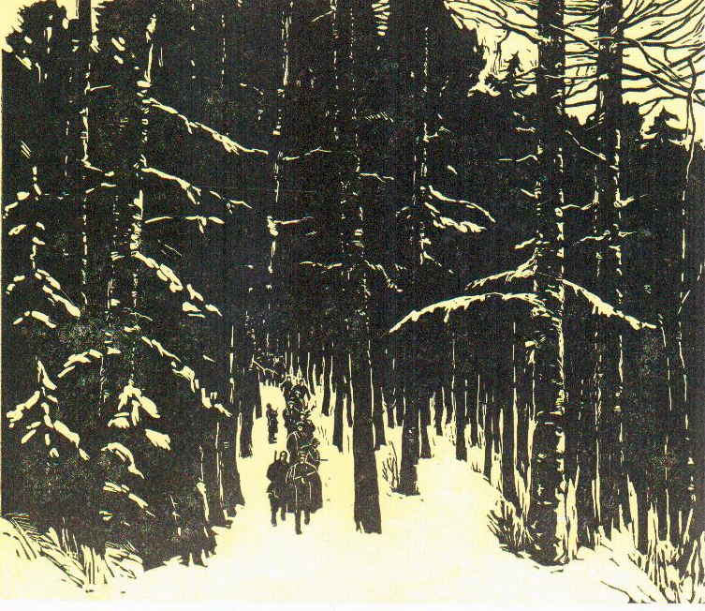
«Шумел сурово брянский лес,
Спускались синие туманы,
И сосны слышали окрест,
Как шли с победой партизаны.

Глубокое впечатление оставили и этот памятник, и вся дорога от Брянска до Севска. Я проезжал через брянские леса, где в годы войны шла война в глубоком тылу врага. Эти леса были знакомы и моему дяде, наверное. И может быть, я проезжал по его следам, Прекрасная дорога и комфортабельный «Икарус» домчали меня до Севска. Устроившись в гостинице, иду к скверу у районной больницы, как написано в письме севского военкома. По пути к скверу встречается школа. Захожу, потому что завтра 9 мая, праздник, и в школах нет занятий. Хотелось посмотреть на их школьный музей, узнать, как у них ведется поисковая работа, а вдруг я узнаю что-нибудь, интересующее меня.
Прохожу по коридорам школы, здороваюсь с учителями. Встретился с завучем этой школы, он познакомил меня с Бобровым Александром Анатольевичем учителем начальной военной подготовки, он возглавляет школьный музей и ведет с учениками поисковую работу. И тут же, в коридоре, подходит ко мне один преподаватель, интересуется, кто я такой, потому что видит, что я с фотоаппаратом. Это был преподаватель истории Макухин Владимир Сергеевич, который собирает материалы о своем родном крае. Очень многое узнал я в этой школе и в их школьном музее. Много экспонатов былых боев, и письма ветеранов, освобождавших город Севск и многое другое. Нo не было ничего про 30-ую отдельную лыжную бригаду. Никто из бойцов из этой части не давал знать о себе. Условившись встретиться вечером на факельном шествии, я направился в сквер к братской могиле. Вхожу на территорию. И, конечно, все внимание устремлено на списки погибших. Ищу фамилию "Иванкин". Но увы - нет такой фамилии в списках, а ведь майор Остроносов подписался в письме, да еще результаты сообщил в Брянский облвоенкомат, наверное.

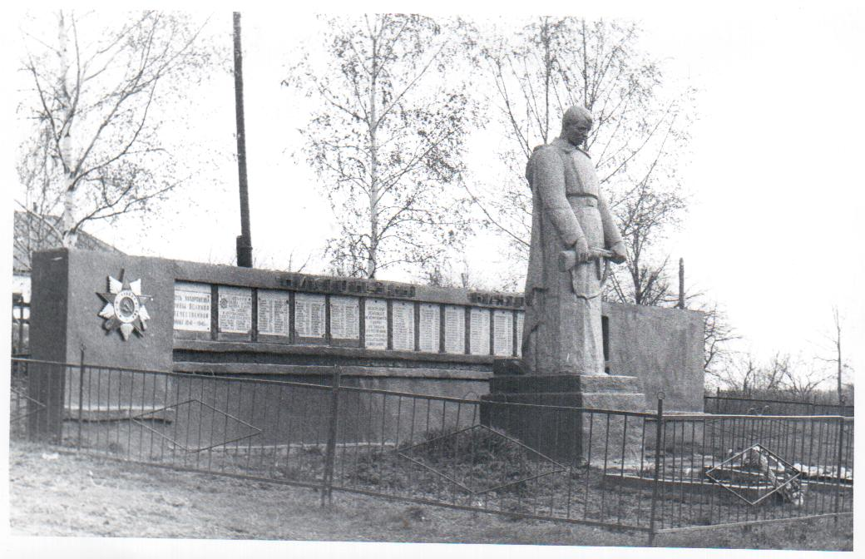
Иду к другой братской могиле, которая находится на территории городского кладбища. Здесь тоже не нашел фамилии своего дяди. Горькое разочарование овладело мной, и я пошел в военкомат со своими документами. Объяснил цель своего приезда дежурному, но военкома не было. Через некоторое время зашел еще раз, и военком посоветовал обратиться к Бирюкову Федору Титычу, председателю Общества охраны памятников. Военком позвонил в райисполком, и т. Бирюков уже ждал меня. Говорит, что военком у нас сейчас новый, а тот майор Остроносов просто отписался.
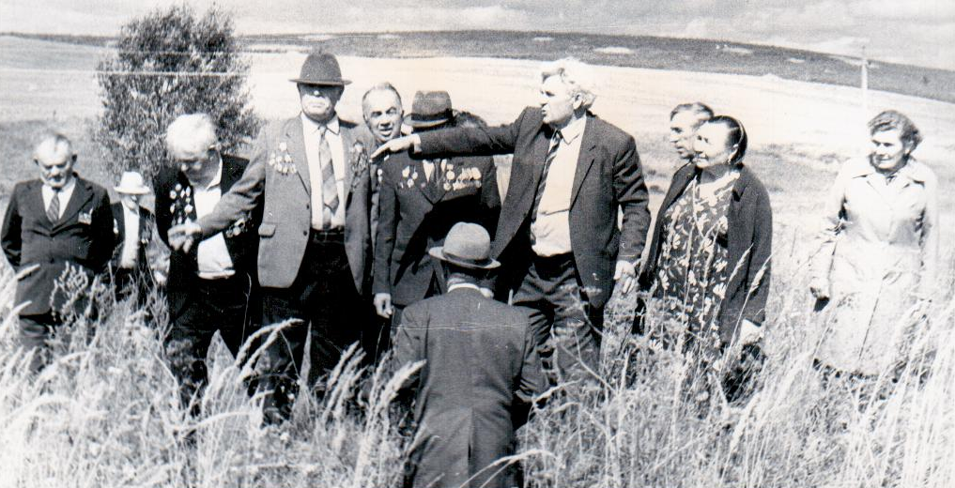
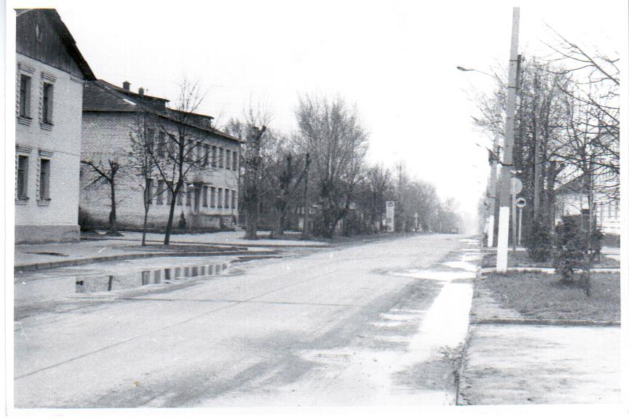
Вечером состоялось факельное шествие от центральной площади к братской могиле, прошел митинг. Bсe прекрасно: чтут севчане память тех, кто отдал свою жизнь за освобождение нашей Родины. Очень много было молодежи, ветеранов войны и труда на этом митинге. Почтили память минутой молчания. После митинга Владимир Сергеевич проводил до гостиницы, рассказал об освобождении Севска и о мартовском 1943 года наступлении, в котором участвовали мои земляки. Утром 9-го мая с утра пораньше иду пешком в соседнее село Марица, откуда наступали лыжники, конница и танки, в том числе и 30-ая отдельная лыжная бригада. Село расположено в 4-5 километрах от Севска. Иду через совхозные сады. Яблони начинают уже распускать почки после зимней спячки. А вот и село Марица. Встречаю первого жителя - старую бабушку и поздравляю ее с праздником Победы! Спрашиваю: "Бабушка, может, помните, во время войны тут проходили лыжники?"- "Да как же не помнить, сынок, - отвечает бабушка, - много тут их полегло: и лыжников, и конников. Вон там на полях, где сейчас сады, много их лежало, и там, на противоположном берегу..." Подхожу к братской могиле в центре села возле школы. Чту память погибших минутой молчания. Имена, имена… Сколько же их тут! В километрах 15 от Марицы в соседнем селе, говорят, похоронено около шестисот человек, а ведь только на Севскои земле лежат более 15 тысяч человек. Подумать только - 15 тысяч в одном районе! Ведь Севск находился на правом фланге переднего края Курской дуги до конца битвы. А от центральной площади уже движется колонна демонстрантов к братской могиле. Успел я вернуться из Марицы вовремя. Фотографирую на память все происходившее на митинге, а также вместе со своими новыми товарищами. На праздник также приехали с Украины брат и сестра одного из танкистов, похороненного тут в братской могиле. Этот экипаж первым ворвался в освобожденный Севск в августе 1943 года. Командир танка Кнюх и его товарищи сгорели в танке. До 50-ых годов их танк стоял на территории городского стадиона, после чего танк был отправлен на переплавку, а останки экипажа были перезахоронены в братскую могилу в сквере. После митинга в городском саду состоялся концерт, где выступал хор ветеранов войны и труда. После концерта Александр Анатольевич познакомил меня с экспонатами городского музея, где рассказывается о далеком прошлом и настоящем Севского края. Город Севск старше города Москвы на один год. А вечером Александр Анатольевич со своими братьями пришли проводить меня в обратный путь.

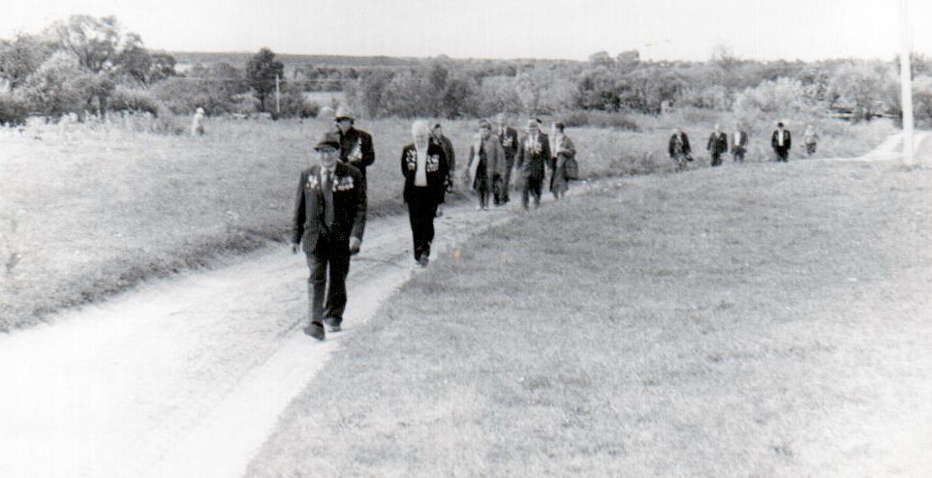
Еще раз всматриваюсь на прощанье в сторону села Рождественское, в котором мне еще предстоит побывать через какое-то время. И вот автобус сворачивает на автотрассу возле памятника воинам-артиллеристам. До свидания, Севск, мы с тобой еще встретимся! И снова - через Брянские леса. Столько впечатлений осталось за эти два дня, проведенные в Севске. После приезда встретился еще раз с Имаевым Упаем и написал письма фронтовикам, адреса которых дали мне в Севске. И вот что мне написал Братов Али Магометович, председатель совета ветеранов 115-ой отд. стр. бригады, в частности, он описал слова командующего 65-ой армией Батова Павла Ивановича: "На Курской дуге в феврале-марте 1943 года была попытка нанести удар силами левого фланга 65-ой армии и примыкавшей к нему 2-ой танковой армии генерала Радина Алексея Григорьевича в общем направлении на Севск - Середина Буда. В то время 115-ая особая бригада, 28-ая и 30-ая отдельная лыжная бригады совместно с кавалерийским корпусом В.В. Крюкова входили во 2-ую танковую армию.
На их участке обозначился успех, прорвали на узком участке вражескую оборону. Кавалеристы, лыжники и танкисты вырвались на оперативный простор. Передовые части (кавалерия 115 ос. бриг., 28 и 30 отд. лыжной бригады и танки) достигли р.Десна севернее Новгород-Северский за 120 км. от основной линии фронта. Но затем немцы сумели собрать силы и наброситься на эти части и практически ликвидировать прорыв. Остатки наших частей вынуждены были в марте 1943 года отступить к Севску.
Отступающие войска кавалерийского корпуса, 115 ос. бригады и остатки лыжных бригад после выхода из боя были подчинены 65-ой армии.
Вот тогда остатки лыжных бригад были переданы в 115 основную бригаду, которая в составе 65 армии участвовала в освобождении Белоруссии.
Совсем недавно из Севска пришло письмо от Макухина Владимира Сергеевича. За время летних каникул он со своими товарищами вписали имя моего дяди на мемориальную плиту на братской могиле в селе Рождественское и в списки погибших в Севском районе.
Поиск завершен, можно сказать, но поиск продолжается. Было бы интересно узнать, есть ли кто еще в живых из 30-ой отд. лыжной бригады.
Недавно написал в одну из школ города Калачинска с просьбой сообщить, знают ли они о ком-нибудь из 30-ой отд. лыжной бригады. Направил также запрос в Архив МО СССР с просьбой ответить, что же написано в том донесении № 13752 с - 43г.?
Никто и ничто не забыто. Да, так и должно и быть. Наш долг - восстанавливать для истории все то, что связывает наше прошлое с нашим будущим. Много еще безымянных имен на братских могилах. Я призываю всех вас, живые, не забывайте своих спасителей, своих родственников и земляков. И я горд, что внес лепту в историю нашей Родины - не дал забвению доброе имя своего родственника.
21 декабря 1987г. с. Малая Тавра

Иванкин Евгений. Справа крайний – Макухин В.С.
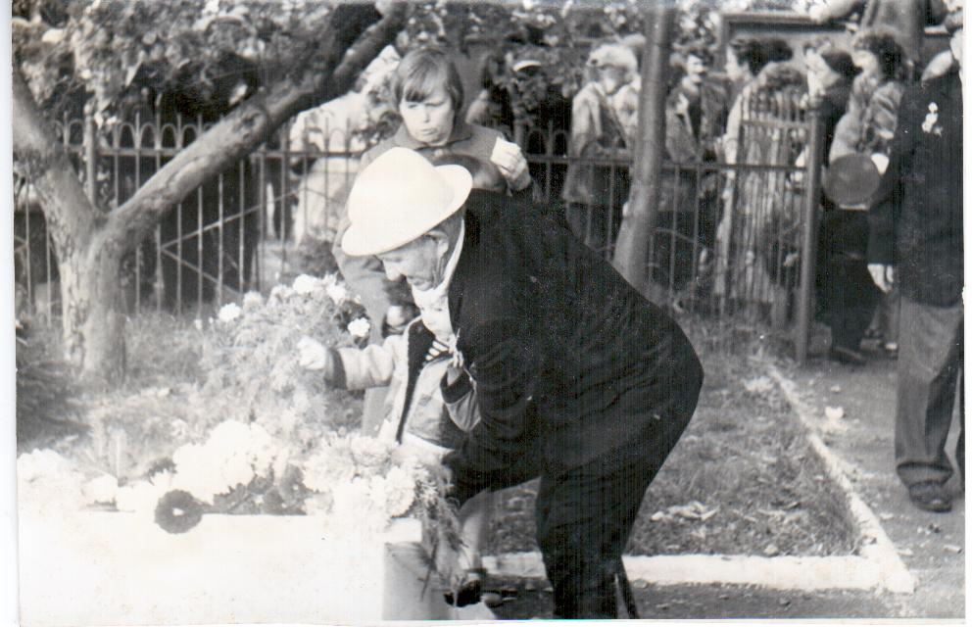
Имаев Упай на возложении цветов 9 мая в городе Севск.
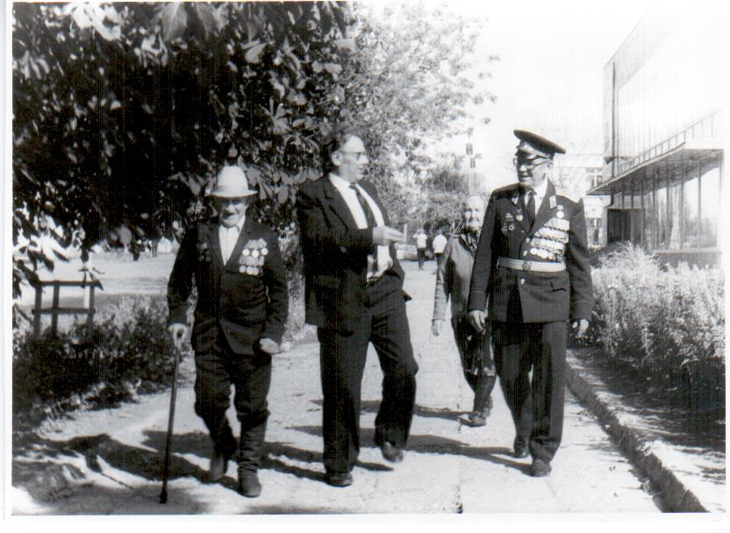
Имаев Упай со своими однополчанами в городе Севск

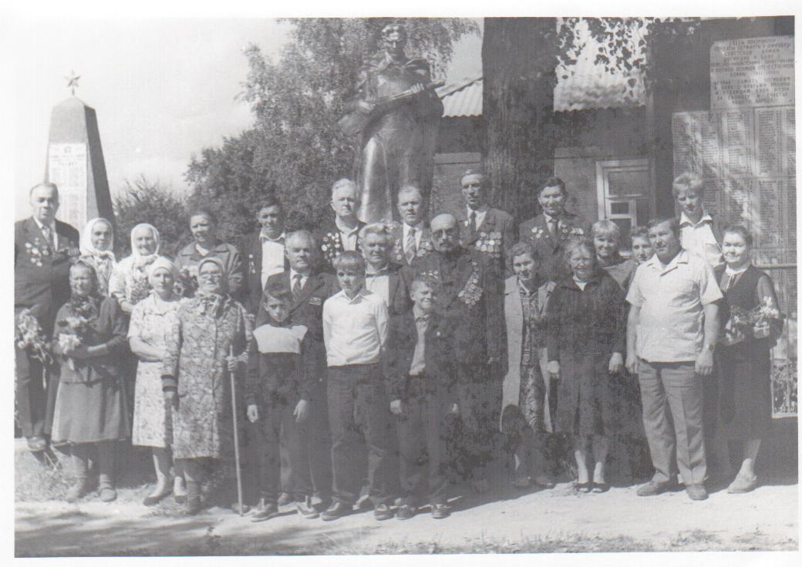
Ветераны 30 отдельной лыжной бригады
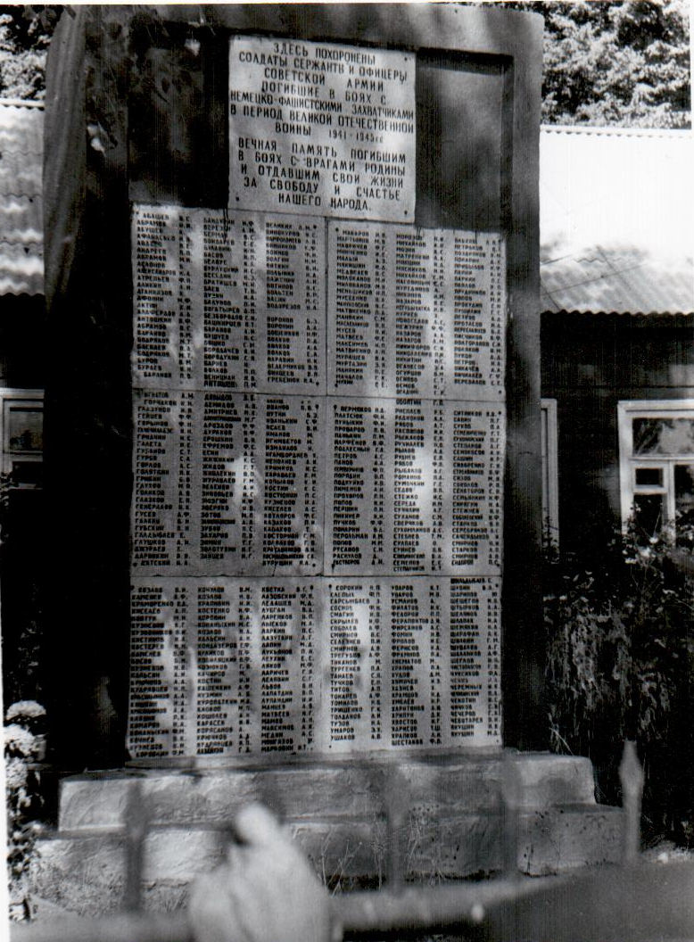

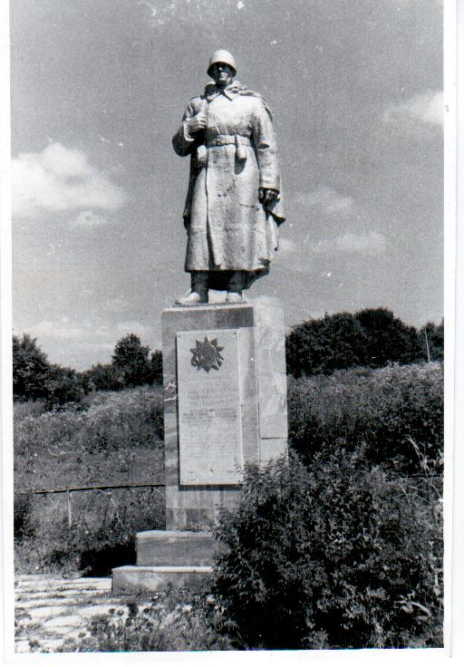

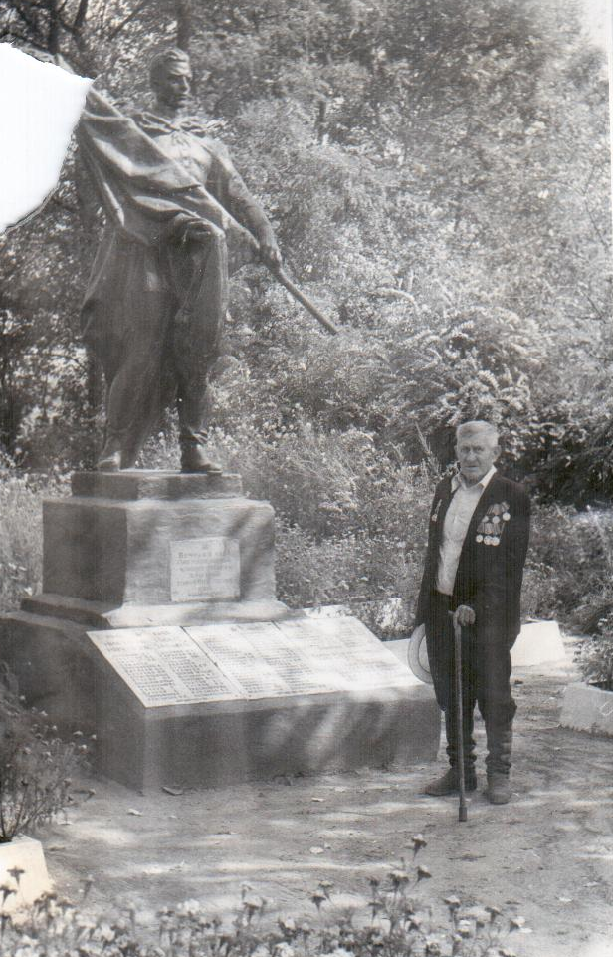

Давно война осталась за плечами,
И чаша горя выпита до дна,
И каждый год июньскими ночами
Взрывается в России тишина.

И вновь кого-то кинет в ужас
Разлук, смертей, голодного житья.
И кто-то вновь во сне увидит мужа
По возрасту пригодного в зятья.

Погибшие остались молодыми,
Их не состарить и не воскресить.
За них, погибших сделались седыми,
Вдвойне седыми - вдовы на Руси!

А Русь живет. В трудах, в заботах, в песнях.
Ее поля забыли про войну.
Давай умолкнем на минуту, сверстник,
Послушаем в июне тишину.

